SUPLOVÁNÍ
Nepřítomni:
Nepřítomné třídy:
DOZOR / ŠATNY / 7:30 – 8:00: POLESNÁ
DOZOR / ŠATNY / VELKÁ PŘESTÁVKA: AIMOVÁ

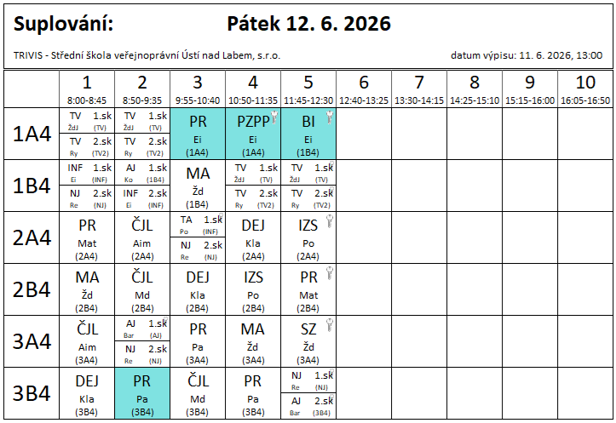

3.-5. HOD - 1A4 PEER PROGRAM - Ei

